MODEL HIDRODINAMIKA LAUT

Chevy Cahyana
Pusat Teknologi Limbah Radioaktif - BATAN

ABSTRAK
Model hidrodinamika sangat penting untuk mensimulasikan pola gerak air laut secara global. Model hidrodinamika dalam air laut dapat digunakan untuk mengkaji disipasi panas di laut, sebaran radionuklida yang terlepas ke badan air laut serta untuk pengkajian klimatologi laut. Berbagai program komputer dengan menggunakan model hidrodinamika telah dikembangkan untuk berbagai keperluan pemodelan berbagai gejala fisika yang terjadi di laut , antara lain Princeton Ocean Model (POM), Oceanic General Circulation Model (OGCM) dan Surface water Modeling System (SMS). Program-program komputer tersebut telah diimplementasikan untuk berbagai studi kelautan. Hasil yang diperoleh tidak menunjukkan perbedaan yang signifikan dibandingkan dengan data hasil pengamatan.

ABSTRACT
Hydrodynamic model is very important for simulate global oceanic circulation. Hydrodynamic model on oceanic system can be used for assess heat dissipation, dispersion of radionuclide that released to the ocean water, and for ocean climate study. Various computer codes have been developed to simulate many kinds of physical behavior on ocean, i.e., Princeton Ocean Model (POM), Oceanic General Circulation Model (OGCM) and Surface water Modeling System (SMS). These computer codes have been implemented for ocean behavior study. The results show insignificant difference compared with observation data.

PENDAHULUAN
Pada pengoperasian suatu instalasi nuklir, efluen radioaktif dapat terlepas dan terdispersi dalam sistem atmosfir melalui cerobong. Beluk radioaktif yang bergerak di atas permukaan laut dapat terdeposisi pada badan air laut dan akan terdispersi dalam sistem laut. Aktivitas dari limbah radioaktif dapat juga secara langsung terlepas dan terdispersi ke badan air laut. Efluen radioaktif yang terdispersi dalam air laut dapat mempengaruhi ekosistem laut. Penggunaan air laut sebagai pendingin dapat menyebabkan terlepasnya efluen panas ke badan air laut, sehingga temperatur air laut dapat berubah dan mempengaruhi pola arus dan ekosistem laut.
Untuk mengkaji dampak yang mungkin timbul dari pengoperasian suatu instalasi nuklir terhadap ekosistem laut, perlu dilakukan pengkajian yang mendalam dan komprehensif mengenai model sebaran panas dan sebaran efluen radioaktif yang terdispersi dalam badan air laut. Sebaran panas maupun sebaran efluen radioaktif pada badan air laut sangat dipengaruhi oleh sifat gerakan air laut. Pemodelan matematik untuk mengkaji sifat gerak air laut menggunakan model hidrodinamika laut. Hidrodinamika adalah ilmu yang mempelajari gerak fluida, khususnya zat cair yang tidak dapat ditekan (incompressible liquid) yang dipengaruhi oleh gaya eksternal dan internal. Hidrodinamika terdiri dari beberapa konsep antara lain: momentum, kontinuitas, tekanan, viskositas, waktu, turbulensi, gesekan, koriolis, transpot, mekanisme gaya dan persamaan Navier Stokes.
Berbagai program komputer telah dibuat dengan menggunakan model hidrodinamika. Blumberg dan Melor mengembangkan Princeton Ocean Model (POM) untuk pengkajian sebaran temperatur di laut. Fujio mengembangkan Oceanic General Circulation Model (OGCM) untuk memodelkan sirkulasi laut, Water Research Laboratory, The University of New South Wales mengembangkan Surface water Modeling System (SMS).

KONSEP HIDRODINAMIKA
Hidrodinamika didefinisikan sebagai ilmu yang mempelajari gerak fluida, khususnya zat cair yang tidak dapat ditekan (incompressible liquid) yang dipengaruhi oleh gaya eksternal dan internal.
Hidrodinamika merupakan cabang dari mekanika fluida. Hidrodinamika terdiri dari beberapa konsep antara lain: momentum, kontinuitas, tekanan, viskositas, waktu, turbulensi, gesekan, koriolis, transpot, mekanisme gaya dan persamaan Navier Stokes.
Momentum merupakan hasil perkalian antara massa dan kecepatan dari suatu objek. Secara umum momentum dapat dikonsepkan sebagai tingkat kesulitan untuk menghentikan laju suatu objek. Hukum kekekalan momentum menyatakan bahwa momentum total dari sistem tertutup suatu objek adalah konstan selama tidak ada interaksi dengan sistem luar. Hukum kekekalan momentum secara lengkap disajikan dalam persamaan berikut,
.. | (1)
Dalam dinamika fluida, persamaan kontinuitas adalah persamaan kekekalan massa. Bentuk diferensialnya adalah sebagai berikut,
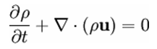 | ……………………………………………….. | (2)
Dimana ρ adalah kerapatan, t adalah waktu dan u adalah kecepatan.
Asumsi incompressible pada zat cair dapat diterima tergantung pada sifat fluida dan kondisi aliran. Persamaan Navier-Stokes incompressible dapat digunakan untuk menyelesaikan masalah incompressible dengan mengasumsikan bahwa kerapatan adalah suatu konstanta.
Viskositas adalah gesekan pada fluida yang memiliki efek yang signifikan pada suatu larutan. Bilangan Reynolds digunakan untuk menentukan tingkat viskositas. Aliran Stokes adalah aliran pada bilangan Reynolds yang sangat kecil dimana gaya inersia dapat diabaikan dibandingkan dengan gaya viskositas. Sebaliknya, Bilangan Reynolds yang besar mengindikasikan bahwa gaya inersia lebih signifikan dari pada gaya viskositas.
Efek Coriolis adalah penyimpangan angin yang bergerak sepanjang permukaan bumi ke bagian kanan dari arah gerak di bagian utara bumi, penyimpangan ke arah kiri di bagian selatan bumi. Efek Coriolis disebabkan oleh rotasi bumi dan responnya terhadap arah rotasi dari rotasi massa air, sehingga air berputar berlawanan arah jarum jam di bagian utara bumi dan searah jarun jam di bagian selatan bumi.
Terdapat dua jenis transport dalam hidrodinamika, yaitu difusi dan adveksi. Difusi adalah gerak partikel dari daerah dengan konsentrasi tinggi ke daerah dengan konsentrasi rendah. Adveksi adalah transport dalam fluida (pasir dalam sungai).

MODEL NUMERIK
Pemodelan numerik hidrodinamik terdiri dari data yang diperlukan, pengkonsepan model, metoda elemen hingga, perancangan model elemen hingga dan pembentukan node (elemen).
Data yang diperlukan dalam pemodelan adalah informasi yang memadai untuk karakterisasi dari jenis aliran yang mungkin dalam sistem. Data harus tersedia untuk sejumlah area. Data yang diperlukan terdiri dari data geografik, data aliran, kandungan zat dalam air, syarat awal, data untuk kalibrasi dan data untuk menentukan koefisien variabel. Data geografik menggambarkan bentuk sistem. Data aliran mendefinisikan batas silang dari sistem. Data kandungan zat mendefinisikan masukan kualitas air.
Model aliran sangat komplek, sehingga perlu dilakukan penyederhanaan sistem sebanyak mungkin dengan tetap dijaga agar komponen utama tetap dapat direpresentasikan secara penuh. Persamaan yang digunakan secara umum adalah waktu transient, tidak linear dan sangat komplek jika aliran merupakan turbulensi. Persamaan dapat menjadi lebih komplek karena densitas air dapat bervariasi. Pada kasus yang paling umum, simulasi juga menyertakan solusi yang simultan untuk parameter yang mempengaruhi kerapatan, yaitu salinitas dan temperatur. Jika aliran dipengaruhi oleh densitas, maka aliran digambarkan secara berlapis-lapis. Jika tidak dipengaruhi oleh densitas, maka aliran digambarkan secara homogen.
Dalam pemodelan hidrodinamik, model tiga dimensi (3D) jauh lebih baik dibanding model dua dimensi (2D), hal ini disebabkan aliran air tidak konstan terhadap kedalaman seperti yang ditunjukkan pada gambar berikut,
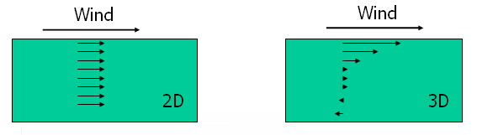
Gambar 1. Perbandingan antara model 2D dan 3D

Untuk menentukan mekanisme konseptual yang terjadi, model numerik dikembangkan untuk memberikan representasi terbaik untuk kondisi tersebut. Pengembangan model numerik menggunakan metoda elemen hingga untuk mensimulasikan keadaan sebenarnya. Metoda elemen hingga menggunakan mata jala dengan bentuk tak beraturan yang terdiri dari node (simpul) dan elemen (unsur).
Kelebihan dari penggunaan metoda elemen hingga antara lain, mudah untuk mengubah persamaan yang dibentuk, memiliki jaringan yang tidak terstruktur, memungkinkan untuk memperoleh solusi langsung untuk kasus steady state, memungkinkan untuk membuat aproksimasi orde tinggi, uji coba lokal dapat digunakan untuk evaluasi terhadap seluruh jaringan sistem dan jaringannya sudah termodifikasi.
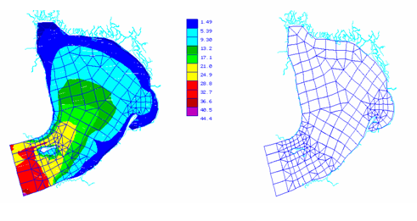
Gambar 2. Contoh penggunaan mata jala pada metoda elemen hingga

OCEANIC GENERAL CIRCULATION MODEL (OGCM)
Berbagai teknik telah dikembangkan untuk menggambarkan sirkulasi air laut di dunia menggunakan data hidrografik. Model diagnostik dikembangkan oleh Sarmento dan Bryan (1982) dimana data salinitas dan temperatur hasil pengamatan diperhalus sehingga sensitivitas model terhadap noise berkurang. Pendekatan ini dikembangkan lebih jauh oleh Fujio dan Imasato (1991) dimana model diagnostik diterapkan di samudera Pasifik. Hasilnya dapat memodelkan sirkulasi air di samudera Pasifik secara lebih baik, bahkan untuk laut yang dalam. Pada perkembangan selanjutnya, Fujio (1992) mengembangkan modelnya untuk seluruh lautan dunia.

PRINCETON OCEAN MODEL (POM)
Model untuk simulasi distribusi temperatur pada air laut terdiri dari persamaan hidrodinamika dan persamaan adveksi-difusi panas. Model hidrodinamik untuk simulasi gerak air yang terintegrasi dua dimensi secara vertikal telah dikembangkan oleh Blumberg dan Mellor. Persamaan yang digunakan adalah:
Persamaan kontinuitas,
$\frac{∂η}{∂t}+\frac{∂\overline{U}D}{∂x}+\frac{∂\overline{V}D}{∂y}=0$ | ……………………………………………….. | (3)
Persamaan gerak (momentum),
$\begin{aligned}\frac{∂\overline{U}D}{∂t}+\frac{∂{\overline{U}}^{2}D}{∂x}+\frac{∂\overline{U}\overline{V}D}{∂y}−{\tilde{F}}_{x}−f\overline{V}D+\text{gD}\frac{∂η}{∂x}=−\text{wu}(0)\text{>+<}\text{wu}(−1)>\frac{∂\overline{V}D}{∂t}+\frac{∂\overline{U}\overline{V}D}{∂x}+\frac{∂{\overline{V}}^{2}D}{∂y}−{\tilde{F}}_{y}+f\overline{U}D+\text{gD}\frac{∂η}{∂x}=−\text{wv}(0)\text{>+<}\text{wv}(−1)>\end{aligned}$ |  | (4)
dimana $D=H+η$, $\overline{U},\overline{V}$ adalah rata-rata kecepatan arus pada sumbu x (timur-barat) dan sumbu y (utara-selatan), $\overline{U}=\frac{1}{D}\int_{−1}^{0}{U dσ}$ dan$\overline{V}=\frac{1}{D}\int_{−1}^{0}{V dσ}$, t adalah waktu, H adalah kedalaman, η adalah elevasi permukaan sekitar rata-rata level laut, g adalah percepatan gravitasi dan f adalah parameter Coriolis.
Difusivitas pada sumbu x dan sumbu y adalah
$\begin{aligned}{\tilde{F}}_{x}=\frac{∂}{∂x}\left[H2{\overline{A}}_{M}\frac{∂\overline{U}}{∂x}\right]+\frac{∂}{∂y}\left[H{\overline{A}}_{M}\left(\frac{∂\overline{U}}{∂y}+\frac{∂\overline{V}}{∂x}\right)\right] \\ {\tilde{F}}_{y}=\frac{∂}{∂y}\left[H2{\overline{A}}_{M}\frac{∂\overline{V}}{∂y}\right]+\frac{∂}{∂x}\left[H{\overline{A}}_{M}\left(\frac{∂\overline{U}}{∂y}+\frac{∂\overline{V}}{∂x}\right)\right]\end{aligned}$ | ……….………….. | (5)
dimana: A_{M} adalah koefisien difusivitas horisontal. Gesekan dasar laut untuk kedua sumbu adalah (Ramming dan Kowalik, 1980):
$\begin{aligned}\text{wu}(−1)\text{>=}\frac{C_{z}\overline{U}\sqrt{{\overline{U}}^{2}+{\overline{V}}^{2}}}{D} \\ \text{wv}(−1)\text{>=}\frac{C_{z}\overline{V}\sqrt{{\overline{U}}^{2}+{\overline{V}}^{2}}}{D}\end{aligned}$ | ………………………………..…………… | (6)
dimana: C_{z} adalah koefisien gesekan dasar laut.
Persamaan adveksi-difusi dua dimensi untuk distribusi temperatur pada permukaan laut adalah,
$\frac{∂(ΔT)}{∂t}=−\frac{∂u(ΔT)}{∂x}−\frac{∂v(ΔT)}{∂y}+\frac{∂}{∂}\left(A_{D}\frac{∂(ΔT)}{∂x}\right)+\frac{∂}{∂}\left(A_{D}\frac{∂(ΔT)}{∂y}\right)+\frac{J}{{ρC}_{p}H}$ | …………..…… | (7)
Dimana u dan v adalah rata-rata kecepatan arus vertikal yang ditentukan dari model hidrodinamik.
IMPLEMENTASI MODEL HIDRODINAMIK
Implementasi OGCM untuk Pengkajian Distribusi ¹³⁷Cs di Laut
Oceanic General Circulation Model (OGCM) dilengkapi dengan model adveksi dan difusi telah dikembangkan untuk penghitungan sebaran radionuklida di lautan secara global. Untuk keperluan verifikasi model dan untuk memperoleh koefisien difusi horisontal dan vertikal yang optimal, profil ¹³⁷Cs dalam air laut dihitung dengan menggunakan data fallout lokal dan global yang berasal dari uji coba nuklir di masa lalu dibandingkan dengan data hasil pengamatan yang diperoleh dari tahun 1960 sampai 1990 pada 152 titik pengamatan, terutama di samudera Pasifik dan Atlantik.
Versi modifikasi dari OGCM dikembangkan oleh Nakano. Versi ini mencakup lautan dunia dengan topografi sesungguhnya dan dibagi kedalam grid 2º x 2º horisontal dan dibagi kedalam 15 tingkat untuk vertikal. Pemodelan ini mencakup daerah dari 79º lintang utara sampai 75º lintang selatan, dengan pengecualian samudera Arktik tidak dimasukkan ke dalam model. Data hidrografik yang digunakan diperoleh dari IRI/LDEO. Rata-rata kecepatan tahunan diperoleh secara diagnostik.
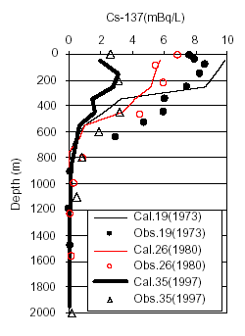
Gambar 3. Perbandingan antara profil vertikal hasil penghitungan (OGCM) dengan data pengamatan
Implementasi POM untuk Simulasi Distribusi Temperatur
Air pendingin dari sebuah pembangkit listrik di Pemaron, Buleleng, Bali, dilepaskan ke laut. Untuk menurunkan temperatur, sebelum dilepaskan ke laut air pendingin dialirkan melalui suatu kanal pendingin. Persamaan adveksi-difusi satu dimensi digunakan untuk simulasi distribusi temperatur pada kanal pendingin. Untuk simulasi distribusi temperatur pada air laut, digunakan model hidrodinamik dan persamaan adveksi-difusi untuk panas. Model hidrodinamik yang digunakan adalah model dua dimensi yang terintegrasi secara vertikal.
Model diselesaikan secara numerik menggunakan metoda beda hingga. Model dirancang dengan kondisi sebagai berikut: kenaikan waktu 0,5 detik, ukuran daerah pemodelan 600x350 m, ukuran grid 20x20 m. Untuk simulasi kanal pendingin, ukuran panjang kanal 1000 dan 2000 m, kecepatan aliran 1,3 m/detik, kedalaman air 0,45 m, kecepatan angin 3,1 m/detik, suhu udara 30⁰C, radiasi matahari 432,82 watt/m², kelembaban udara relative 80% dan perbedaan temperatur ±3,2⁰C.
Simulasi pada air laut dirancang pada ukuran grid 20x20 m dan perbedaan temperatur pada keluaran kanal 2,98⁰C. Program dijalankan selama 14 hari untuk kondisi pasang naik dan pasang surut.
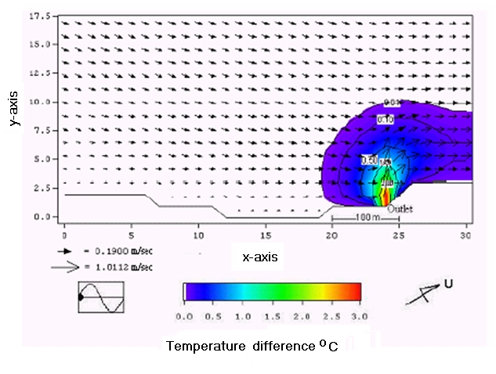
Gambar 4. Model distribusi temperatur permukaan dengan menggunakan POM

KESIMPULAN
Model hidrodinamik merupakan bagian terpenting dalam pengkajian sebaran polutan dalam air laut. Penyelesaian persamaan hidrodinamik yang cukup komplek dapat diselesaikan secara numerik dengan metoda beda hingga. Berbagai perangkat lunak telah dikembangkan dengan menggunakan model hidrodinamik. Hasil pemodelan tidak menunjukkan perbedaan yang signifikan dibandingkan dengan data pengamatan.

DAFTAR PUSTAKA
- STEWART, R. H., 2002 Introduction to Physical Oceanography, Department of Oceanography. Texas A&M University.
- PURBA, M., 2004. Distribution of Temperature and Salinity in the Ocean. Proceeding of the Seminar on the Development of Marine Radioecology in Indonesia. Jakarta.
- SMALL, L. F., 1997. Basic Concept of Oceanography, Training Course Series No. 7. Strategies and Methodologies for Applied Marine Radioactivity Studies. IAEA, Vienna.
- NAKANO, M., POVINEC, P. P., 2003. Oceanic General Circulation Model for the Assessment of the Distribution of ¹³⁷Cs in the World Ocean. Deep-Sea Research Part II. Pergamon.
- IRI/LDEO Climate Data Library, 2002. LEVITUS: Objectively Analyzed Fields of Major Ocean Parameter at the Annual, Seasonal and Monthly Time Scales. http://ingrid.ldeo.columbia.edu/SOURCES/.LEVITUS/.
- IRI/LDEO Climate Data Library, 2002. TRENBERTH: Global Ocean Wind Stress Climatology Based on ECMWF Analyses. http://ingrid.ldeo.columbia.edu/ SOURCES/.TRENBERTH/.
- MELLOR, G. L., 2003. Users Guide for a Three Dimensional, Primitive Equation, Numerical Ocean Model. Princeton University. Princeton, NJ.

